Подготовка специалистов среднего звена

36.02.01 ВЕТЕРИНАРИЯ
Сроки обучения по специальности «Ветеринарный фельдшер»:

- на базе 9 классов – 3 года 10 месяцев (очно),
- на базе 11 классов – 2 года 10 месяцев (очно)

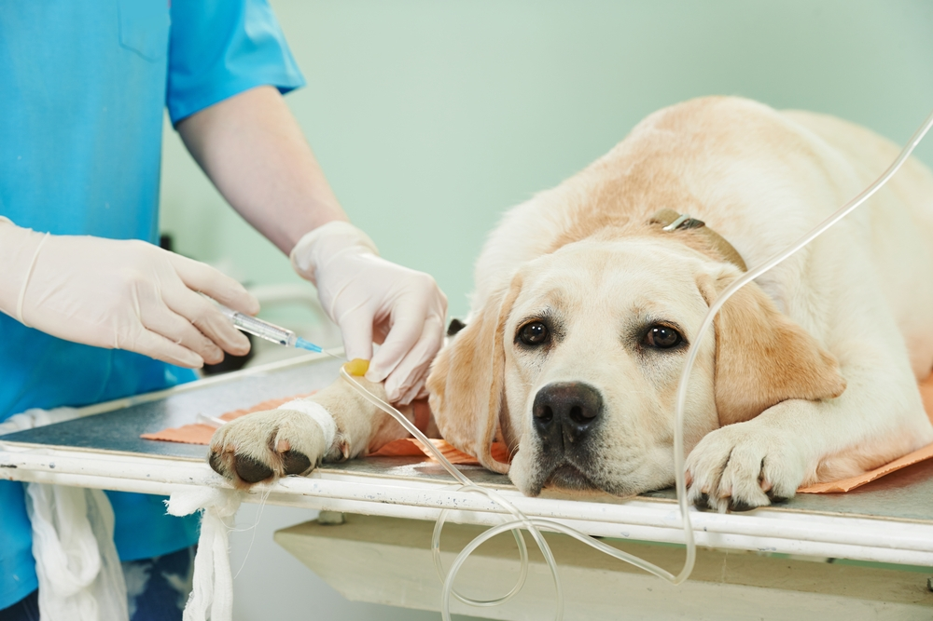

С самых древних времен человек научился приручать разных животных. Затем стал появляться домашний скот в богатых общинах и семьях. Соответственно, чем больше становилось домашних и прирученных животных, тем чаще эти животные могли заболеть. Так и появились первые ветеринары – знахари и талантливые наблюдатели за живой природой.
Роль этой профессии росла с каждым годом. Ведь помимо собак и кошек, стратегическое значение получили лошади и вьючные животные. Без них не существовало бы армии, караванов. Ветеринары повсюду сопровождали своих подопечных.
В обязанности по уходу за животными входят кормление, уборка экспозиционных вольеров и их декорирование, проведение мероприятий по обогащению среды, т.е. помещение в вольер новых предметов или изменение местоположения старых (бревен, камней), что вынуждает животное заново осваивать «новую» территорию; использование тренингов и специальных игрушек, изучая которые животное может реализовывать свои естественные инстинкты, например, «охотиться» (искать, нападать из засады, трепать в зубах «добычу», отмачивать ее в воде, разрывать).
Характеристика работ:
Ветеринарный фельдшер оказывает медицинскую помощь всем категориям животных (домашним, сельскохозяйственным и диким животным), проводит для них профилактические мероприятия и лечение, делает косметические процедуры, операции. Специалисты ветеринарной службы также контролируют производство и реализацию продуктов животноводства, проводят предубойный осмотр и вскрытие трупов павших животных. При необходимости принимает меры по предотвращению падежа животных.
Подготовка ветфельдшера включает изучение обширного перечня медико-биологических дисциплин, химии и фармацевтики, основ животноводства, специфики содержания различных видов животных.
Ветеринарный фельдшер борется с болезнями, общими для человека и животных. Сотрудники ветеринарных служб контролируют санитарное качество мяса, молока и других продуктов животноводства. Ветфельдшер или ветврач следят за тем, чтобы работники ферм четко соблюдали правила зоогигиены, контролируют санитарное состояние доильных агрегатов, молочного инвентаря и т.п.
Все сельскохозяйственные животные находятся под постоянным надзором ветеринарного врача или фельдшера. Они проводят ветеринарно-санитарную экспертизу, определяя доброкачественность продуктов, поступающих в продажу, в сферу общественного питания.

Личные качества, необходимые для работы Ветеринарным фельдшером:
- стрессоустойчивость;
- любовь к братьям меньшим;
- желание помогать;
- хороший слух и зрение.
По окончании обучения Вы сможете работать:
- в ветеринарной клинике для животных или в вет. аптеке;
- в зоопарке, цирке, клубе служебного собаководства;
- везде, где есть присутствие братьев наших меньших;
- в надзорных органах, осуществляющих контроль реализации продуктов животноводства;
- в организациях, перерабатывающих и реализующих продукцию животноводства;
- а можно заниматься частной практикой.
Преимущества специальности:
- широкий круг знакомств;
- благодарность, как от животных, так и от их хозяев;
- свободный график работы (у частных ветеринаров);
- достаточно высокий доход, если наработать свою клиентскую базу и открыть собственный кабинет;
- стабильность - профессия будет нужна всегда, пока не вымерли животные.

Где проходит обучение:

Обучение по специальности «Ветеринария» проводится в Малиновском филиале колледжа (Ачинский район, пос. Малиновка, кв. 4,17). В колледже есть своя ветеринарная клиника с животными (корова, теленок, лошадь, собаки, кошки, куры, коза, кролики). Учебная практика проходит именно здесь.

Где студенты проходят практику:

Производственная практика может проходить в ветеринарных клиниках, отделах ветеринарии всех городов и районов края. А также наши студенты очень нужны в приюте для животных «Доброе сердце», что находится в г. Ачинске.
Родственные профессии: кинолог, зооинженер, животновод.

С 2014 года студенты колледжа принимают активное участие в движении молодых профессионалов WorldSkills Russia - в Региональных чемпионатах Красноярского края. С 2018 года колледж включился в соревнования по компетенциям «Ветеринария» и «Зоотехния», где наши студенты регулярно занимают призовые места.

